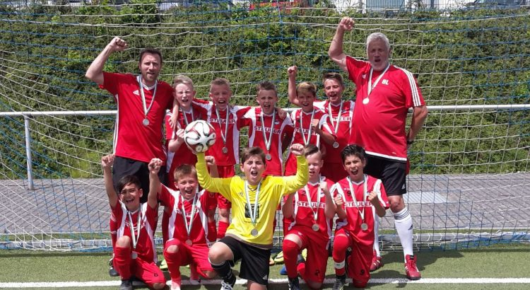

Doublesieger! U11 ist im Kreis eine Klasse für sich
15. Juni 2017 E1 (U11)
Nach dem Gewinn des Kreispokals holt sich unsere U11 auch den Kreismeistertitel – und gibt damit dem Lokalrivalen zum zweiten Mal das Nachsehen.
Derbyspiele sind immer etwas ganz Besonderes und nichts für schwache Nerven. Mit der Spvgg EGC Wirges hatten wir uns schon im Viertelfinale des Kreispokals ein spannendes Spiel geliefert und knapp mit 2:1 gewonnen – so sollte es auch im Finale um die Kreismeisterschaft laufen.
In der Dreierrunde mit dem VfL Oberbieber, der zuvor sowohl gegen uns (2:11) als auch gegen Wirges (3:4) verloren hatte, sollte die Entscheidung also im letzten Spiel zwischen beiden Lokalrivalen fallen. Und das begann aus Sicht der Eisbären ziemlich schlecht.
Wirges erzielte nicht nur das 1:0 in der 14. Spielminute, wir hatten auch zwei Spieler, die mit Muskelproblemen kurz danach ausgewechselt werden mussten. Es lief die Regenerationsphase mit Dehnübungen und intensivem Auslaufen, um sie wieder auf den Platz zu bekommen. Die sieben Jungs auf dem Spielfeld gaben in dieser Zeit 120 Prozent, und nach einer unserer zahlreichen Ecken war der Ball plötzlich im Wirgeser Tor (21.). Da kein Eisbachtaler am Ball war, war es ein Eigentor, das zum 1:1 führte.
Danach kamen die beiden „Verletzten“ getapet und gut versorgt wieder ins Spiel. Wirges stand sofort unter Druck und wir erspielten uns Chance um Chance. Obwohl uns aufgrund des Torverhältnisses ein Unentschieden gereicht hätte, wollte das Team unbedingt den Sieg.
In der Vorbereitung auf das Spiel war die Mannschaft darauf eingestellt worden, sich auch von einem zwischenzeitlichen Rückstand nicht beeindrucken zu lassen. Das Team hat die Qualität und die Moral auch solche Spiele noch zu drehen. Das demonstrierte die Mannschaft auch diesmal eindrucksvoll und sehr selbstsicher. Die Belohnung war der 2:1-Siegreffer (43.) und der Kreismeistertitel 2017

